PENCEGAHAN RESIKO KEHAMILAN PADA CALON PENGANTIN DENGAN PENDIDIKAN KESEHATAN MELALUI MEDIA BOOKLET

*Rahma Kusuma Dewi¹, Dhita Kris Prasetyanti², Anis Nikmatul^{3,} Meirna Eka Fitriasnani⁴, Mayasari Putri Ardela^{5,} Nara Lintan Mega Puspita⁶, Siti Aminah⁷, Huda Rohmawati⁸, Fauzia Laili⁹ , Lindha Sri Kusumawati^{10,}Pria Sabila Putri¹¹, Siti Khotimah¹²

^{*1}Fakultas Ilmu Kesehatan,Universitas Kadiri
^{2,3,4,5,6,7,8,9,10}Fakultas Ilmu Kesehatan,Universitas Kadiri
*Korespodensi : rahmakusumadewi@unik-kediri.ac.id

ABSTRACT
Brides-to-be are the right targets in an effort to improve the health of the period before pregnancy. Brides-to-be need to prepare reproductive health both in the bride and in the bride-to-be, so that after marriage can have a good health status in order to produce a quality generation. This service aims to increase knowledge, awareness, willingness and ability of the bride and groom to prevent the risk of pregnancy. The method used is to provide counseling to 10 respondents while keeping their distance. Counseling is delivered with the theme of preventing the risk of pregnancy in brides-to-be with health education through booklet media. The results of the counseling showed a significant increase in public understanding of the problem from 48.15% to 87.35%. Based on these results, it is hoped that the public can apply this knowledge correctly in order to realize the highest degree of public health.
Keywords: bride-to-be, reproductive health, pregnancy risk

ABSTRAK
Calon pengantin merupakan sasaran yang tepat dalam upaya meningkatkan kesehatan masa sebelum hamil. Calon pengantin perlu mempersiapkan kesehatan reproduksi baik pada calon pengantin perempuan maupun pada calon pengantin lakilaki, sehingga setelah menikah bisa memiliki status kesehatan yang baik demi menghasilkan generasi yang berkualitas. Pengabdian ini bertujuan untuk meningkatkan pengetahuan, kesadaran, kemauan dan kemampuan calon pengantin untuk melakukan pencegahan resiko kehamilan. Metode yang digunakan adalah memberikan penyuluhan kepada 10 responden dengan tetap jaga jarak. Penyuluhan disampaikan dengan tema pencegahan resiko kehamilan pada calon pengantin dengan pendidikan kesehatan melalui media booklet. Hasil penyuluhan menunjukkan terdapat peningkatan yang signifikan pemahaman masyarakat tentang masalah tersebut dari 48,15% menjadi 87,35%. Berdasarkan hasil ini diharapkan masyarakat dapat menerapkan pengetahuan tersebut dengan benar demi mewujudkan derajat kesehatan masyarakat yang setinggi-tingginya.
Kata kunci: calon pengantin, kesehatan reproduksi, resiko kehamilan

Pendahuluan
Calon pengantin yang akan menikah adalah cikal bakal terbentuknya sebuah keluarga, sehingga sebelum menikah calon pengantin perlu mempersiapkan kondisi kesehatannya agar dapat menjalankan kehamilan sehat sehingga dapat melahirkan generasi penerus yang sehat dan menciptakan keluarga yang sehat, sejahtera, dan berkualitas. (Kemenkes, 2020)
Pasangan baru adalah penanda masa depan suatu negara dan kehidupan yang sehat dari kelompok tersebut mencerminkan kesejahteraan masyarakat. Program pendidikan kesehatan adalah cara utama dan terjamin dalam memberikan kesehatan keluarga dan masyarakat. Menginformasikan pasangan tentang masalah reproduksi yang aman sebelum pernikahan sangat penting. (Mahmoodi, 2016). Kesehatan reproduksi penting untuk dijaga dalam upaya mewujudkan kesejahteraan masyarakat, tetapi yang terjadi adalah masih adanya masalah yang berhubungan dengan kesehatan reproduksi terutama di negara berkembang (Lewis, 2015). Permasalahan yang selama ini sering muncul tentang kesehatan reproduksi bagi wanita adalah kurangnya dukungan dalam proses kehamilan, persalinan, nifas dan pemilihan alat kontrasepsi (Chusna, 2017). Seksualitas yang merupakan bagian dari kesehatan reproduksi menjadi suatu kebutuhan semua orang, baik muda maupun tua tanpa memandang gender (Agarwal,2016). Setiap individu yang akan melangsungkan pernikahan sejatinya harus menyiapkan kebutuhan yang nantinya akan dihadapi dalam membina rumah tangga, baik secara moril maupun materil (Amalia,2018).
Calon pengantin juga berhak untuk memperoleh pelayanan KB yang aman, efektif, terjangkau, dapat diterima, sesuai dengan pilihan tanpa paksaan. Hak reproduksi juga mencakup informasi yang mudah, lengkap, dan akurat tentang penyakit menular seksual, agar perempuan dan laki-laki terlindungi dari infeksi menular seksual (IMS) serta dan memahami upaya pencegahan dan penularannya yang dapat berakibat buruk terhadap kesehatan reproduksi laki-laki, perempuan dan keturunannya (Kemenkes RI, 2015).

Metode Pelaksanaan
Kegiatan pengabdian masyarakat dilaksanakan pada tanggal 7 April 2022 di wilayah kerja Puskesmas Cmpurejo . Dalam kegiatan ini melibatkan 10 relawan. Metode Pendidikan kesehatan melalui media booklet untuk masing-masing calon pengantin dengan penggunaan alat berupa : booklet.

Hasil dan Pembahasan
Pelaksanaan dimulai dengan penjelasan tentang kegiatan yang dilakukan. Teknis pelaksanaan dengan memberikan Pendidikan edukasi melalui penyuluhan pada calon pengantin dengan menggunakan media booklet. Penting bagi catin untuk mengetahui organ reproduksi serta cara merawatnya. Pengetahuan mengenai organ reproduksi dan cara merawatnya penting untuk diketahui dan dipahami karena untuk menjalankan fungsi, proses, dan perilaku reproduksi dengan baik dan sehat. Selain itu, pentingnya memiliki informasi tersebut adalah untuk menjaga organ reproduksi dari segala masalah kesehatan yang mungkin menyerang. Mengingat tingkat pengetahuan pasangan suami istri terhadap kebersihan seksual dan reproduksi memiliki peran penting dalam mengakses tujuan keluarga berencana, maka hal ini dilakukan untuk memberikan pendidikan kesehatan terhadap pencegahan resiko kehamilan pada calon pengantin.
Berikut dokumentasi kegiatan pelatihan :
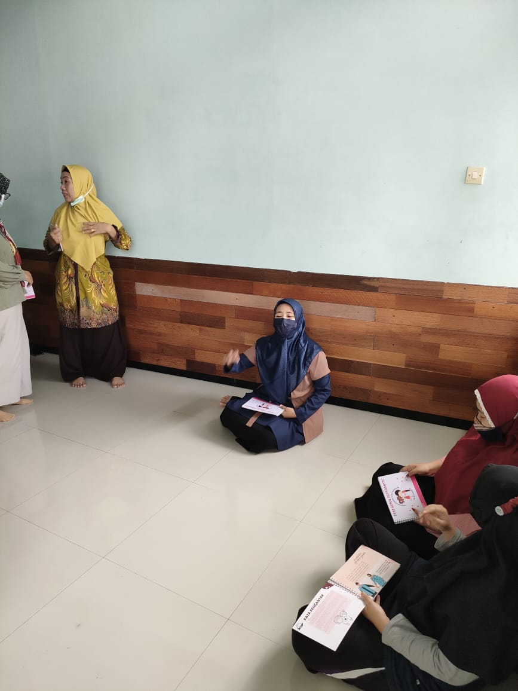
Gambar 1. Proses Persiapan Pembukaan Pengmas

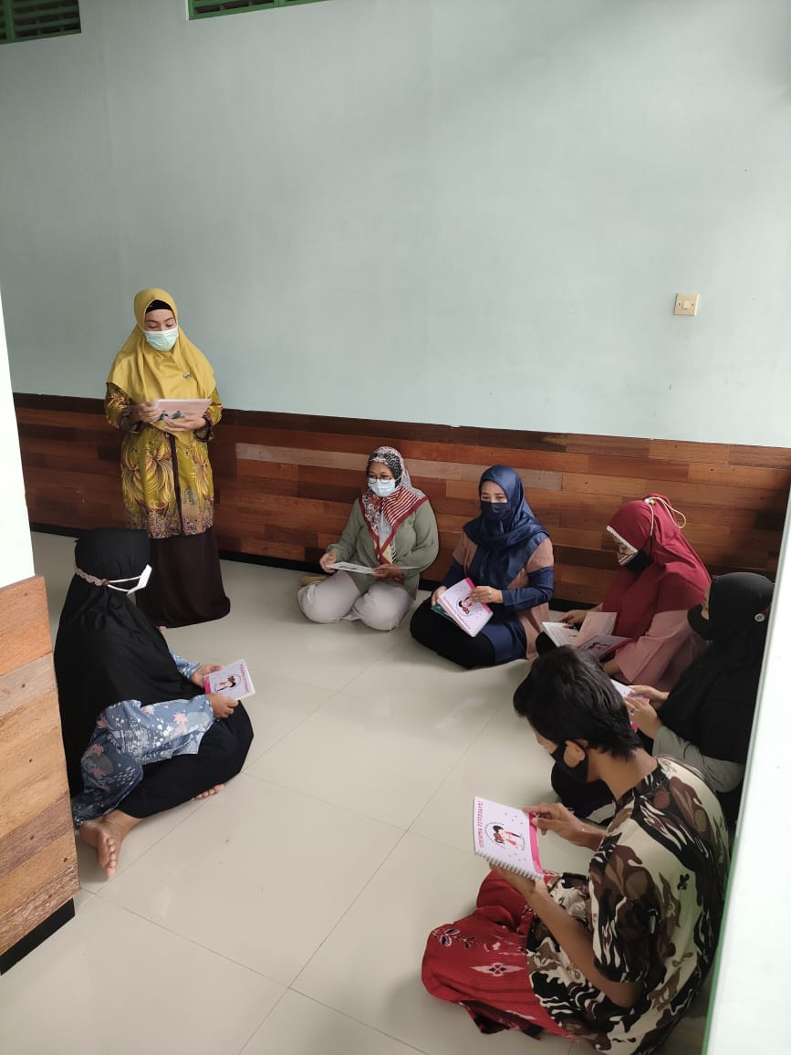
Gambar 2. Proses Pendidikan Kesehatan pada calon pengantin
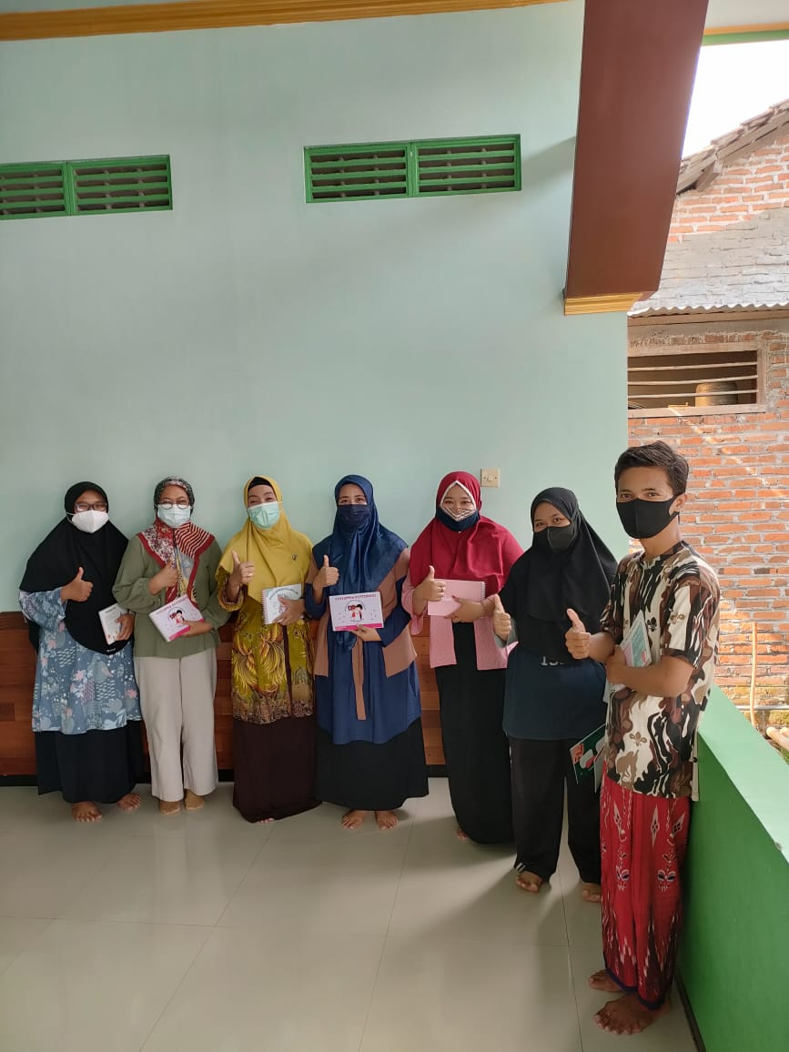
Gambar 3. Proses Evaluasi Kegiatan

Evaluasi kegiatan dilaksanakan setelah selesai diberikan Pendidikan kesehatan. dimana dengan Pendidikan kesehatan akan meningkatkan pengetahuan calon pengantin dalam pencegahan resiko kehamilan

Daftar Pustaka
Agarwal, S. et al. 2016. ‘Guidelines for reporting of health interventions using mobile phones: Mobile health (mHealth) Evidence reporting and assessment (mERA) checklist’, BMJ (Online), 352, pp. 1–10. doi: 10.1136/bmj.i1174.

Amalia, R., & Siswantara, P. Efektivitas penyuluhan kesehatan reproduksi pada calon pengantin di puskesmas sewu. Jurnal Biometrika dan kependudukan ;2018 : 7 (1), 29-38.

Chusna Aimma. 2017. Identifikasi Permasalahan Layanan Bimbingan Pranikah Di Kantor Urusan Agama Se-Kabupaten Sleman. Skripsi Fakultas Ilmu Pendidikan Universitas Negeri Yogyakarta. https:// core.ac.uk/download/pdf/158284300.pdf diakses pada tanggal 13 Agustus 2018

Kemenkes, R. (2020) Panduan Pelayanan Kesehatan Reproduksi Calon pengantin Pada Masa Pandemi Covid 19 dan Adaptasi Kebiasaan Baru. Jakarta: Kemenkes RI.

Kemenkes RI (2015) ‘Buku Saku Bagi Calon Pengantin’, in, pp. 21–22.
Lewis DI. Educating the next generation of integrative reproductive health researchers. J Reprod Heal Med [Internet]. 2015;2(1):43–5. Available from: http://dx.doi.org/10.1016/j.jrhm. 2015.11.001

Mahmoodi, G. (2016) ‘The effect of marriage counseling on the knowledge of the married couples.’, Int J Med Res Health Sci., 5(7S), pp. 354–35.

